LE MEILLEUR DU CAMBODGE

SAISON 2020-21
10 JOURS / 9 NUITS

EXO TRAVEL
PRODUCTION - VOYAGES EN GROUPE
Itinéraire en bref

JOUR | ITINÉRAIRE | REPAS
JOUR 1 | ARRIVÉE À SIEM REAP | -/-/D
JOUR 2 | SIEM REAP | B/L/D
JOUR 3 | SIEM REAP | B/L/D
JOUR 4 | SIEM REAP – KAMPONG THOM | B/L/D
JOUR 5 | KAMPONG THOM – PHNOM PENH | B/L/D
JOUR 6 | PHNOM PENH | B/L/D
JOUR 7 | PHNOM PENH – SIHANOUKVILLE | B/L/D
JOUR 8 | SIHANOUKVILLE – KEP | B/L/D
JOUR 9 | KEP | B/L/D
JOUR 10 | KEP – PHNOM PENH / DÉPART | B/L/-
Notes : B = Petit-déjeuner / L = Déjeuner / D = Dîner

TEMPS FORTS

Découvertes culinaires à chaque étape avec des menus de spécialités locales sélectionnés.
Programme incontournable entre nature, rencontre et culture.

- Visite des sites historiques d’Angkor classés à l’UNESCO
- Croisière d’une journée sur le lac Tonle Sap
- Assister à un spectacle des danses khmères
- Découverte de l’artisanat traditionnel khmer
- Visite de Kampong Thom et son site archéologique préangkorien
- Visite de Phnom Penh, son Palais royal et son Musée national
- Passage par la petite ville de Kampot, spécialisée dans la culture du poivre
- Détente sur la belle plage de Sihanoukville
- Découverte de l’ancienne station balnéaire de Kep

Itinéraire détaillé

JOUR 1 : ARRIVÉE À SIEM REAP (-/-/D)

Dès votre arrivée à l’aéroport de Siem Reap, vous serez accueillis par votre guide local francophone qui vous accompagnera à l'hôtel pour l’installation.

Note : Chambres à votre disposition à partir de 14h00.

Après un petit repos, départ pour la visite des Artisans d’Angkor perpétuant l’artisanat khmer : sculpture sur bois et pierre, peinture sur soie, fabrication d’objets en laque. Votre visite inclut ensuite Theam’s house, un design contemporain inspiré par des arts traditionnels khmer. Reste du temps libre.

Dîner à l’hôtel.

Nuit à Siem Reap

JOUR 2 : SIEM REAP (B/L/D)

Petit-déjeuner à l’hôtel.
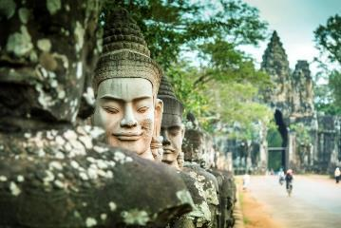
Ce matin, visitez le temple Ta Prohm ou monastère royal. Il fut érigé à la mémoire de la mère de Jayavarman VII. Ce sanctuaire a été laissé volontairement en l’état afin de conserver intact le souvenir des visions des explorateurs qui révélèrent Angkor à l’occident.

Rejoignez ensuite le mystérieux Bayon. Initialement, le Bayon apparaît comme une masse en grès aux formes incertaines, mais très vite chacune des 54 tours se dessinent et permettent de distinguer quelques 200 visages affichant le même sourire énigmatique. Puis vous accéderez au Baphuon, temple royal, par une chaussée de pilotis. Ce temple est en rénovation par l’École Française du Moyen Orient. Continuation à la Terrasse des Éléphants et la Terrasse du Roi Lépreux.

Déjeuner dans un restaurant local.

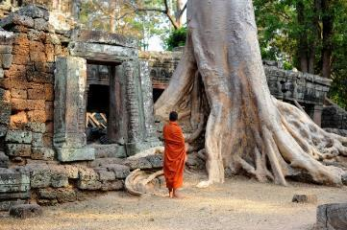
Cet après-midi, continuez au temple Preah Khan ou temple de « l’Epée sacrée », pièce majeure du complexe d’Angkor, qui étonne par la diversité de son cadre et de son architecture. Le Preah Khan était en fait une véritable ville de plus de 50 ha. La ville abritait 10.000 personnes, 1000 danseuses et une grande école de Sanskrit. Il se caractérise par ses nombreux axes intérieurs rectilignes se coupant les uns les autres, où l’on peut se perdre comme dans un labyrinthe. Puis Neak Pean ou « serpents enroulés », est constitué d’une série de bassins à ablutions rituelles, reliés par des déversoirs à tête d’animaux. Le sanctuaire principal se dresse sur une île ronde au milieu d’un bassin. Les pèlerins y venaient à l'époque pour y faire leurs ablutions sacrées. Les 4 déversoirs symbolisent 4 fleuves qui prenaient leur source au même lac près du Mont Kailash au Tibet.

Terminez par la porte sud d'Angkor Thom. Gigantesque porte en pierre de 20 mètres de haut qui est reste la mieux conservée des 5 portes de la cité, le site est plus calme et moins fréquenté en fin d’après-midi. Profitez de la balade à votre rythme à la lumière du soleil couchant.

Dîner dans un restaurant local.

Nuit à Siem Reap

JOUR 3 : SIEM REAP (B/L/D)

Petit-déjeuner à l’hôtel.
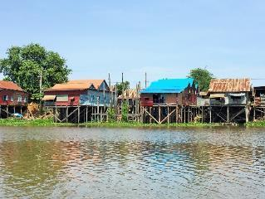
Partez en route (à 55 km de Siem Reap) pour une croisière sur le lac Tonlé Sap et découvrez les particularités du mode de vie de ces habitants. Tonlé Sap est le plus grand lac d'eau douce d'Asie du Sud-Est, couvrant une superficie d’environ 250 000 hectares en saison sèche et est considéré comme réserve de biosphère par l'UNESCO. Un phénomène unique se produit lorsque la mousson commence : les eaux du Mékong en crue oblige la rivière Tonlé Sap à inverser son flux vers le nord, alimentant ainsi le grand lac et submergeant les plaines environnantes.

En bateau, partez visiter Kompong Khleang, un village de maisons sur pilotis, submergées quand le lac Tonlé Sap est en crue. En chemin, remarquez les maisons sur pilotis et les impressionnantes forêts inondées. Retour à Siem Reap.

Note : En raison des faibles niveaux d'eau pendant la saison sèche, le voyage en bateau n’est pas réalisable de février ou mars à juillet ou août. Cependant, le village est accessible en voiture. Il est d’ailleurs assez incroyable de voir à quel point les pilotis des maisons sont visibles quand les niveaux d’eau sont bas !

Déjeuner dans un restaurant local.

Continuez par la visite du temple d’Angkor Wat. Le plus grand, le mieux conservé et, sans conteste, le plus saisissant des monuments d’Angkor. Il fut probablement construit comme temple funéraire de Suryavarman II en l’honneur de Vishnu, divinité hindoue à laquelle le souverain s’était identifié. Angkor Vat est unique parmi les autres monuments d’angkor. Son orientation vers l’ouest, notamment, est tout à fait exceptionnelle. L’ouest symbolisant la mort, de nombreux spécialistes en conclurent que Angkor Vat était, à l’origine, un monument funéraire ; cette théorie était étayée par les splendides bas-reliefs du temple. Cette pratique trouve son origine dans les rites funéraires hindous. Vishnu est également souvent associé avec l’ouest, c’est pourquoi il est désormais acquis, pour un grand nombre, que Angkor Vat a en fait joué un double rôle, celui de temple et de mausolée de Suryavarman II.

Retour à l’hôtel et reste du temps libre.

Dîner avec spectacle des danses khmères dans un restaurant local.

Nuit à Siem Reap

JOUR 4 : SIEM REAP – KAMPONG THOM (B/L/D)

Petit-déjeuner à l’hôtel.

Ce matin, départ pour Kampong Thom.

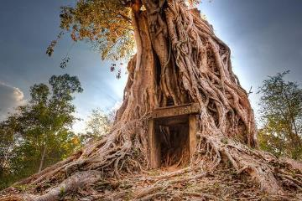
Arrêt pour la visite du pont Naga à Kompong Kdei et continuation la route pour la visite à Sambor Prei Kuk. Visite de l'ancienne capitale du Chenla avec ses 100 temples pré angkoriens.

Sambor Prei Kuk est le site archéologique le plus important de la période pré-angkorienne, du Chenla pour être plus précis. Il y aurait 152 temples dispersés dans la forêt, dont une centaine près du lieu-dit Prasat Sambor. Mais beaucoup parmi ces temples ne sont que des ruines sans formes. Les temples sont groupés à l'intérieur d'enceintes dont il reste des traces. Chaque enceinte a été rebaptisée d'un nom local. Il s'agit de temples tours en briques sans socle ou estrade. Tout cela est dispersé dans la forêt.

Déjeuner dans un restaurant local.

Vous prenez la route pour la ville et direct à l’hôtel pour l’installation. Reste du temps libre.

Dîner à l’hôtel.

Nuit à Kampong Thom

JOUR 5 : KAMPONG THOM – PHNOM PENH (B/L/D)
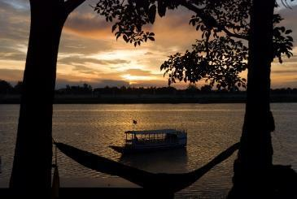
Petit-déjeuner à l’hôtel.

Ce matin, départ par la route Phnom Penh. Visite en cours de route Vat Kuhear Nokor (temple du 11ème siècle) et du village de Skun dont la spécialité est les insectes grillés.

Vous prenez la route pour Phnom Penh et direct à l’hôtel pour l’installation.

Déjeuner dans un restaurant local.

Après un petit repos, vous visitez le Wat Phnom, une colline artificielle au sommet de laquelle se trouve une pagode. La légende dit qu’en cet endroit une femme du nom de Mme. Penh trouva des reliques de Bouddha. La ville garda le nom de Mme Penh précédé par le mot Phnom qui signifie colline en Khmer.

En fin d’après midi, promenade au long du quai Sisowat au port de Phnom Penh. L'embarquement dans un bateau pour une croisière (1 heure) sur le Mékong pour la vue au bord de la rivière.

Dîner à l’hôtel.

Nuit à Phnom Penh

JOUR 6 : PHNOM PENH (B/L/D)

Petit-déjeuner à l’hôtel.
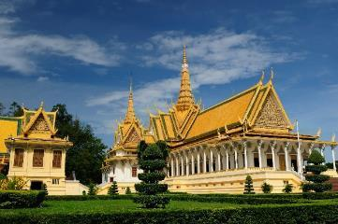
Ce matin, la première étape constitue la découverte du Palais Royal, principale résidence du roi et de la reine, se déroule la visite de la Pagode d'Argent, abritant les fresques inspirées du Ramayana et autres trésors de la couronne.

Puis, visite du Musée National, rassemblant quelques-uns des plus beaux spécimens de la statuaire khmère qui vous renseigneront sur les périodes angkoriennes et préangkoriennes.

Déjeuner dans un restaurant local.

Cet après-midi, la visite s'oriente ensuite vers le Musée Génocide de Tuol Sleng, un endroit le plus grand centre de détention et de torture du pays sous le régime de Pol Pot. Puis, visite du marché russe (Phsar Toul Tom Pong), abondante source d'objets d'art; entre sculptures sur bois et pierre, images religieuses et parchemins, pièces anciennes et antiquités venant de toute l'Indochine, cette véritable caverne de trésors, très appréciée par la communauté internationale de Phnom Penh, regorge également de bijoux, de soieries et de vêtements.

Note : Tous les visiteurs du musée du génocide de Toul Sleng sont tenus de porter des vêtements modestes, les genoux et les épaules doivent être couverts (pas de pantalons courts, de jupes courtes ou de chemises sans manches). Les vêtements transparents ne seront pas non plus autorisés.

Dîner dans un restaurant local.

Nuit à Phnom Penh

JOUR 7 : PHNOM PENH – KEP (B/L/D)
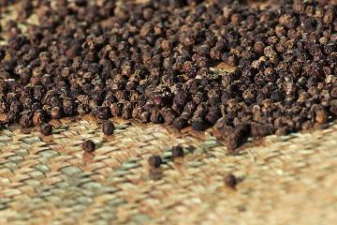
Petit-déjeuner à l’hôtel.

Ce matin, transfert par la route avec votre guide pour Kep. En route, arrêt à Kampot pour visiter une plantation de poivre.

Déjeuner dans un restaurant local en cours de route.

Arrivée à Kep et installation à l’hôtel.

Dîner dans un restaurant local.

Nuit à Sihanoukville

JOUR 8 : KEP (B/L/D)

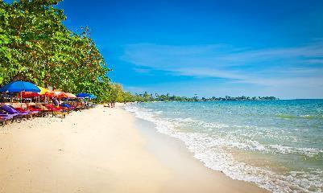
Petit-déjeuner à l’hôtel.

Départ à 09h00 pour l’excursion à l’île du Lapin (Koh Tunsay). Koh Tunsay est une île tropicale située au Sud de Kep avec environ 30-40 minutes en bateau local. Vous pourrez apercevoir le corail, les poissons colorés, le sable blanc aux bords de l’île et des cocotiers à l’intérieur. L’eau environnante est relativement claire donnant une occasion de tuba autour des roches.

Déjeuner dans un restaurant local.

Reste du temps libre avec guide et véhicule à votre disposition.

Dîner dans un restaurant local.

Nuit à Kep

JOUR 9 : KEP (B/L/D)

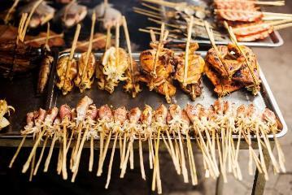
Petit-déjeuner à l’hôtel.

Départ à la visite du marché de crabes, puis tour de la ville et journée libre avec guide et véhicule à votre disposition.

Déjeuner et dîner dans des restaurants locaux.

Nuit à Kep

JOUR 10 : KEP – PHNOM PENH / DÉPART (B/L/-)

Petit-déjeuner à l’hôtel.

Ce matin, départ à Phnom Penh et direct à l’aéroport pour le vol de départ.

Déjeuner dans un restaurant local en cours de route.

FIN DE NOS SERVICES

Tarifs et Conditions

HÔTELS SÉLECTIONNÉS OU SIMILAIRES
Aucune réservation n’a été faite à ce jour donc sujet à disponibilité au moment de la réservation

VILLE | HÔTEL | CATÉGORIE D'HÔTEL | TYPE DE CHAMBRE
Siem Reap | Memoire Siem Reap | First Class 3* | Superior
Kampong Thom | Glorious | First Class 3* | Superior
Phnom Penh | Double Leaf | First Class 3* | Superior
Sihanoukville | The Independence | First Class 3* | Deluxe
Kep | Le Flamboyant | First Class 3* | Standard

TARIFS en USD par personne en chambre demi double ou twin
Tarifs valides du 1er octobre 2019 au 30 septembre 2021

Nombre de personnes | 10-14 | 15-19 | 20-24 | 25-29 | 30-34 | 35-37 | Suppl. SGL
1er oct. 19 – 31 mars 20 | 792 | 738 | 700 | 677 | 656 | 711 | 300
1 avril 20 – 30 sept. 20 | 769 | 718 | 680 | 658 | 647 | 636 | 279
1er oct. 20 – 31 mars 21 | 792 | 738 | 700 | 677 | 656 | 711 | 300
1 avril 21 – 30 sept. 21 | 769 | 718 | 680 | 658 | 647 | 636 | 279

Notes :
- Hors périodes de Nouvel an bouddhique, Nouvel an lunaire, Noël et Nouvel an grégorien.
- Afin d’assurer le confort des clients, nous limitons la taille des groupes à 37 pax maximum pour un bus et un guide. A partir de 38 pax, nous devons diviser le groupe en 2 sous-groupes avec 2 bus et 2 guides.

TARIFS VISAS EN SUPPLÉMENT :

VISA ENTRÉE SIMPLE
PAYS | FRAIS DE TAMPON SUR PLACE
CAMBODGE | 30 USD/ PAX  40 USD/ PAX (Visa + assistance sur place)
- Visa valable 30 jours
- Prévoir 1 photo d’identité
- Le passeport doit être valide 6 mois après le retour des clients dans leur pays

TERMES ET CONDITIONS
- Tous nos prix sont nets et incluent les taxes gouvernementales et les charges.
- Cette proposition et ces tarifs sont valables jusqu'à 30 jours à partir de la date à laquelle l'offre a été faite. Après 30 jours les tarifs proposés pourraient être sujets à une révision.
- Conditions de réservations EXO TRAVEL sur notre site B to B :
http://traveltrade.exotravel.com/booking-conditions

LES PRIX COMPRENNENT :
- L'hébergement dans les hôtels sélectionnés ou similaire
- Les repas mentionnés (B= Petit déjeuner, L= Déjeuner, D= Dîner)
- Les excursions et les frais d’entrée comme mentionnés au programme
- Les transferts en véhicule privé et climatisé avec chauffeur
- L’assistance des guides francophones locaux

LES PRIX NE COMPRENNENT PAS :
- Les services non mentionnés au programme
- Les repas non mentionnés au programme
- Les vols internationaux et leur taxe de sécurité et de surcharge
- Les vols intérieurs et les taxes adéquates
- Les pourboires
- L'assurance voyage (conseillée)
- Les boissons, le mini bar, la blanchisserie, les appels téléphoniques et toutes les dépenses personnelles

